Shaun Tan ,Piccole storie dal centro, tunué

Dove possiamo vivere se non nell’ombra dell’altro? L’artista di fama mondiale Shaun Tan, vincitore di numerosi premi, tra cui l’Astrid Lindgren, Bologna Children Book Fair, Angouleme e un premio Oscar, applica la sua immaginazione unica a una riflessione sulla natura dell’uomo e degli animali e sulla nostra convivenza urbana. Dal coccodrillo alla rana, dalla tigre all’ape, questa è un’esplorazione surreale dell’amore e della distruzione perenni che sentiamo e infliggiamo – di come gli animali possono salvarci e di come le nostre vite sono intrecciate per sempre, nel bene e nel male.

Altri libri dell’autore:
L’approdo;
– Cicala;
– L’albero rosso;
– I conigli;
– La cosa smarrita;
– Piccole storie di periferia

Emma Lewis, Il museo delle mie cose, Edizioni Clichyi
Lo spazio in cui vivamo diventa un museo, il museo di noi stessi.
Raccontare se stessi attraverso i nostri oggetti.
La potenza evocativa delle cose

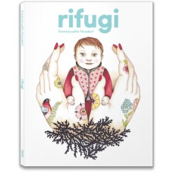
Emmanuelle Houdart, Rifugi, Logosedizioni
Recensioni qui: https://www.libri.it/rifugi

